1. Oksazolo junginio kristalas, pavaizduotas formule (5)
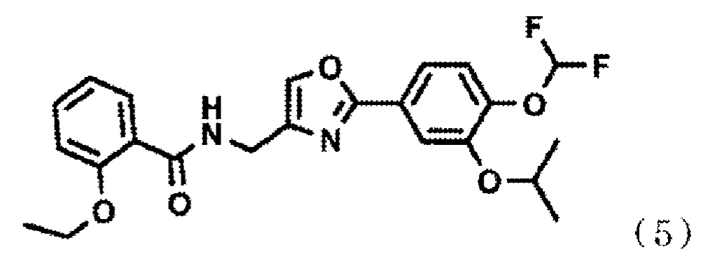
kur kristalo smailės ties difrakcijos kampais 2θ(°) yra 9,6 ± 0,2, 19,1 ± 0,2 ir 21,2 ± 0,2 rentgeno spinduliuotės miltelių difrakcijos schemoje, išmatavus naudojant būdingą CuKα rentgeno spinduliuotę.

2. Kristalas pagal 1 punktą, kur kristalas papildomai turi vieną, dvi arba tris smailes ties vienu, dviem arba trimis difrakcijos kampais 2θ(°), pasirinktais iš grupės, susidedančios iš 12,6 ± 0,2, 22,8 ± 0,2 ir 26,0 ± 0,2 rentgeno spinduliuotės miltelių difrakcijos schemoje, išmatavus naudojant būdingą CuKα rentgeno spinduliuotę.

3. Kristalas pagal 2 punktą, kur kristalas papildomai turi vieną arba daugiau smailių ties vienu arba daugiau difrakcijos kampų 2θ(°), pasirinktų iš grupės, susidedančios iš 10,4 ± 0,2, 11,9 ± 0,2, 15,0 ± 0,2, 15,9 ± 0,2, 19,7 ± 0,2, 24,7 ± 0,2 ir 27,6 ± 0,2 rentgeno spinduliuotės miltelių difrakcijos schemoje, išmatavus naudojant būdingą CuKα rentgeno spinduliuotę.

4. Kristalas pagal bet kurį vieną iš 1-3 punktų, kur kristalas turi infraraudonųjų spindulių sugerties juostas ties bangų ilgiais (cm⁻¹) 3380 ± 5, 2980 ± 5, 1651 ± 2, 1501 ± 2, 1258 ± 2, 1121 ± 2 ir 754 ± 2 infraraudonųjų spindulių spektre, išmatavus kalio bromido disko metodu.

5. Kristalas pagal 4 punktą, kur kristalas papildomai turi vieną arba daugiau infraraudonųjų spindulių sugerties juostų ties vienu arba daugiau bangų ilgiais (cm⁻¹), pasirinktais iš grupės, susidedančios iš 1601 ± 2, 1537 ± 2, 1302 ± 2, 1234 ± 2, 1107 ± 2, 1026 ± 2 ir 627 ± 2 infraraudonųjų spindulių spektre, išmatavus kalio bromido disko metodu.

6. Kristalas pagal bet kurį vieną iš 1-5 punktų, kuriame kristalo lydymosi temperatūra yra nuo 75 iki 90 °C.

7. Farmacinė kompozicija, apimanti kristalą pagal bet kurį vieną iš 1-6 punktų.

8. Farmacinė kompozicija pagal 7 punktą, skirta panaudoti egzemos arba dermatito gydymui ir (arba) prevencijai.

9. Farmacinė kompozicija pagal 7 arba 8 punktą, kuri yra tepalas.

